Казенное общеобразовательное учреждение
«Вечерняя (сменная) общеобразовательная школа 1»
г. Омска.

Открытое мероприятие
Для учащихся 8 – 9 классов
«Вода – удивительное вещество природы».

Разработали:
- Учитель химии Климова Татьяна Владимировна;
- Учитель биологии – географии Чернова Елена Васильевна.
.

г. Омск
2012г.

Мероприятие по химии - биологии – географии

Для учащихся 8 – 9 классов

«Вода – удивительное вещество природы».

В кружево будто одеты
Деревья, кусты, провода
И кажется сказкою это,
А в сущности, просто вода…….

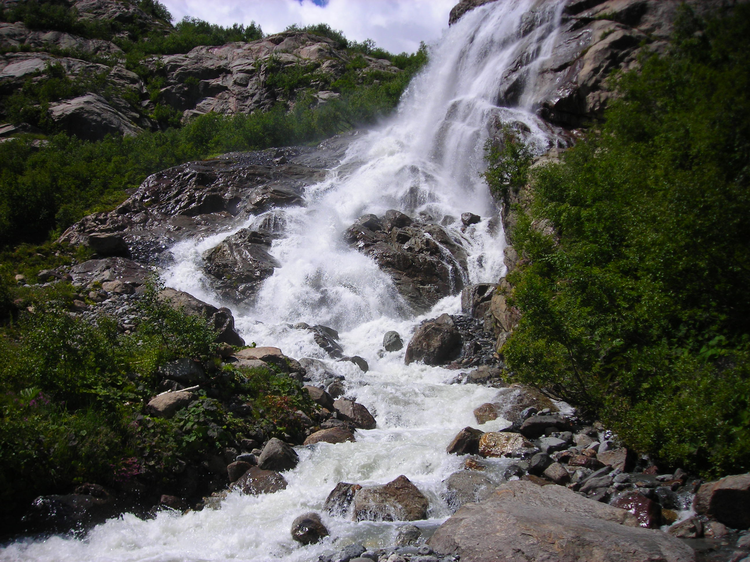

Цели проведения мероприятия:

Дидактическая: Сформировать у учащихся знания о:
- о количестве воды на Земле и её агрегатных состояниях;
- что было бы, если бы вода по Земному шару распределилась бы равномерно;
- как происходит круговорот воды в природе;
- об аномальных физических свойствах воды и их причинах;
- о роли воды в жизни всего живого;
- о составе морской воды;
- современные представления о химическом составе воды гипотезах её происхождения;
- об интересных и редких морских животных.
Воспитательная:
- формирование у учащихся познавательного интереса к предметам естественного цикла.
- воспитание бережного отношения к воде как источнику жизни на Земле.
- воспитание сознания необходимости уберечь редких животных от вымирания.
- воспитание чувства прекрасного.
Наглядные пособия: Плакаты: 1) «Изотопы водорода»;
2) «Лёгкая и тяжёлая вода»;
3) «Вода – источник энергии»;
4) «Содержание воды в тканях человека»;
5) «Редкие виды морских обитателей».
Мультимедиа.
Оборудование: Стеклянный колокол, аквариум, химические стаканы, кувшин, бумажный кораблик, платок хлопчатобумажный.
Реактивы: щёлочь, кислота, вода, фенолфталеин, натрий металлический, алюминий, йод, ацетон.

План проведения мероприятия:
- Вступительное слово ведущего.
- Доклады учащихся: 1) Планета «Вода»;
2) Вещество удивительное.
3. Стихотворение о воде.
4. Доклады учащихся: 3) Жидкая руда;
4) Красноухая черепаха;
5) География Байкала
5. Занимательные опыты.
6. Просмотр научно-популярного фильма о морских животных.
7. Заключительное слово ведущего.

Слова ведущего.
Вступление.
Сегодняшнее мероприятие мы посвящаем веществу обыкновенному, но в то же время самому удивительному и загадочному. Гимном этому веществу стали строки знаменитого французского писателя Антуана де Сент-Экзюпери: «Вода, у тебя нет ни цвета, ни вкуса, ни запаха, тебя невозможно описать, тобою наслаждаются, не ведая, что ты такое. Нельзя сказать, что ты необходима для жизни. Ты – сама жизнь. Ты наполняешь нас радостью, которую не объяснишь нашими чувствами. С тобой возвращаются к нам силы, с которыми мы уже простились». А вот что ещё хочется мне рассказать о воде:
1) Вода у древних химиков считалась самым главным элементом: «Вода – начало всех начал». А Фалес, живший в 4 веке до н.э., утверждал, что окружающий мир возник из «первичной воды».
2) Водные источники у древних народов служили местом сборища всех богов, воде поклонялись как сверхъестественной силе, и она считалась матерью жизни и смерти.
3) Вода у народов Древней Руси служила источником для создания легенд, преданий, сказок (русалки, водяные).
4) Основатель греческой медицины Гиппократ, живший в 5веке до н.э., при лечении на одно из первых мест ставил воду (основное средство гигиены).
5) 60 капель холодной воды, упавшие на голову человека с высоты 50см, убивают его. В древности даже существовала смертная казнь «каплями воды».
6) Вода в далёкие геологические времена, когда на Земле температура была выше 100⁰С, находилась в состоянии пара – тогда не было ни рек, ни озёр, ни морей, ни океанов.
7) Долины, овраги, ущелья, горы, равнины, песчаные пустыни – результат длительной работы воды, а также тектонических сдвигов и землетрясений.
8) Заселение земного шара растительным и животным миром связано с живительными свойствами воды.
9) Вода при испарении увеличивает свой объём в газообразном состоянии более чем в 1000 раз. Вот почему вода в виде пара используется в паровых котлах как рабочее тело
10) Точка кипения воды (100⁰С) – предел существования для многих живых организмов. Вот почему кипячением убивают большинство болезнетворных бактерий. 11) Лёд и снег также испаряются, как и вода, и за зимний период испаряется около 1/3 части выпавшего снега.
12) Без воды нет жизни; без воды не могут в зелёном листе образоваться сахар, крахмал и другие органические вещества.
13) Вода везде и всюду, и она занимает около 3/4 поверхности Земли.

Планета “ Вода».
Вода – одно из наиболее распространённых веществ в природе. Общий объём её на Земле достигает 15* 10¹⁷ м³. Такого количества воды хватило бы на год городу с населением 3 млн. человек. Водная оболочка, или, как её называют, гидросфера, покрывает примерно 71% земной поверхности. Если всю воду морей, океанов, озёр и рек разлить равномерно по всей поверхности нашей планеты, то глубина водяного слоя составила бы почти 4км!
Воды много. Запасы же пресной воды на Земле не так уж велики: примерно 250 тыс. км³ воды в озёрах, 50 тыс. км³ – в реках. Самое большое количество её ледяным щитом покрывает Антарктиду. Максимальная толщина этого щита превышает 4 км. Представим себе, что произошло бы, если бы эта гигантская глыба растаяла. Уровень воды Мирового океана поднялся бы на 40м. Под многометровым слоем оказались бы многие крупнейшие города мира.
Вода находится в постоянном движении, она всё время расходуется и восстанавливается в процессе круговорота на Земном шаре. С поверхности морей и океанов вода непрерывно испаряется. В результате такого испарения образуются мощные потоки гонимых ветром туч и облаков, энергия которых в вечном круговороте сил природы преобразуется в ливни, ручейки, реки. Моря и океаны, согретые солнцем, ежегодно отдают атмосфере в виде водяного пара почти трёхсотую часть общего объёма всёй воды на Земле. Над материками конденсируется приблизительно десятая часть испарившейся воды.
Откуда же на Земле взялась вода? Существует множество теорий происхождения воды. Одни учёные утверждают, что вода пришла на Землю из космоса. Гипотеза их такова: по всем направлениям в космосе мчатся потоки частиц с огромной энергией. В этих потоках очень много протонов – ядер атомов водорода. Пронизывая верхние слои Земной атмосферы, протоны захватывают из неё электроны, превращаясь в атомы водорода, и немедленно вступают в реакцию с кислородом атмосферы, образуя воду. Ежегодно почти полторы тонны «космической» воды выпадает виде осадков на Землю. Если произвести расчет, то получится, что воды, возникшей «космическим» путём за всю историю Земли, как раз хватило на то, чтобы родились все океаны планеты. Значит, вода пришла на Землю из космоса?
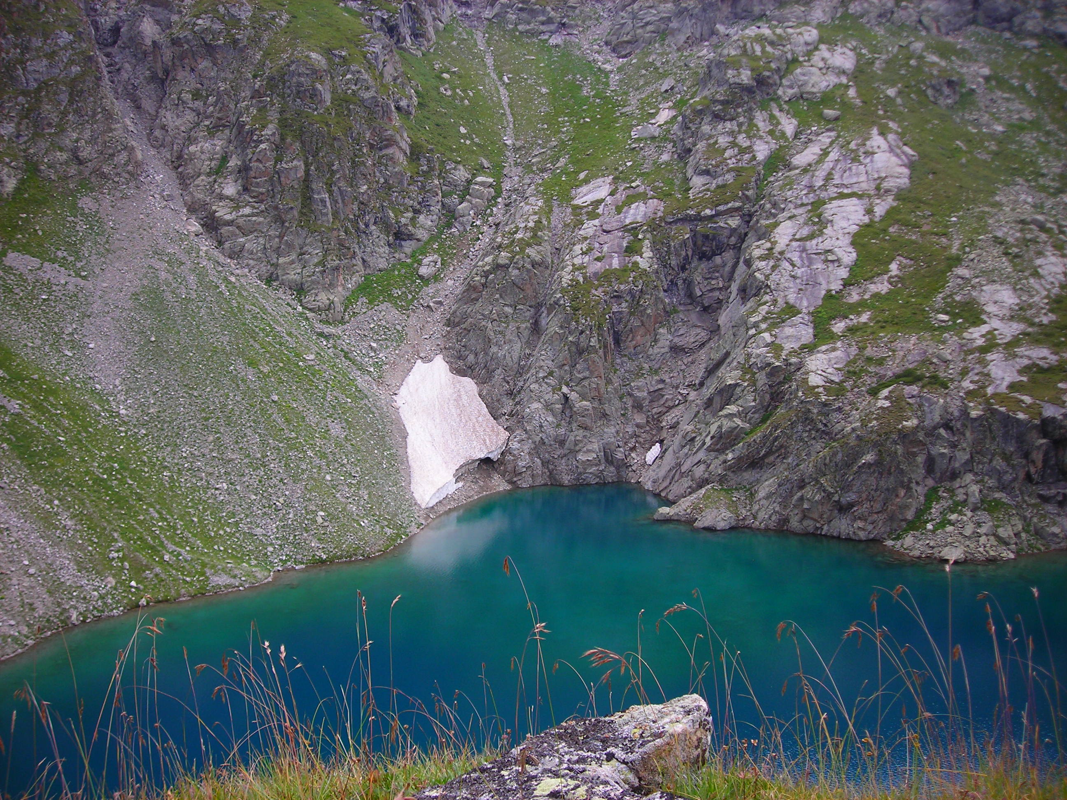

Вещество удивительное.
(физико-химические свойства).
Сравнительно высокая температура кипения воды (100⁰С при нормальном атмосферном давлении) несмотря на её малую молекулярную массу – одна из аномалий. Другая аномалия воды – её необычайно высокая теплоёмкость. Чтобы нагреть литр воды всего на 1⁰ , требуется не менее 1 калории тепла. Огромную удельную теплоёмкость воды характеризуют такие сравнения: удельная теплоёмкость керосина вдвое ниже, ртути – едва равна трём сотым теплоёмкости воды. Вода великолепнейшим образом смягчает климат на земном шаре. Она служит как бы температурным регулятором. Медленно нагреваясь весной и летом, вода охлаждает готовый накалиться воздух. Медленно остывая, она поддерживает определённую температуру воздуха осенью. Эта аномалия воды объясняется полярностью её молекул.
Аномально и изменение плотности воды при изменении температуры. Плотность других жидкостей при понижении температуры, как правило, постепенно возрастает и становится максимальной при их замерзании. А плотность воды при охлаждении возрастает лишь до +4⁰С, достигая 1г/см³. Если охлаждать воду и дальше, то её плотность уменьшается. Такое «ненормальное» поведение воды имеет огромное значение для жизни. Осенью, при первых заморозках, когда резко падает температура воздуха, охлаждается и вода в водоёмах. Охлаждение начинается сверху. Охлаждённая вода опускается вниз до тех пор, пока температура всего водоёма не снизится до +4⁰С. При такой температуре жизнь в водоёмах сохраняется. В случае дальнейшего охлаждения воды водоём покрывается защищающим от дальнейшего охлаждения слоем льда. Опускаясь ко дну, холодная вода снабжает кислородом глубинные слои океанов, морей, озёр и рек. В свою очередь, теплые слои воды выносят наверх растворы солей и разнообразные питательные вещества. Всё это способствует развитию жизни.
Замерзание воды сопровождается новым скачкообразным расширением. Плотность воды при этом уменьшается. Эта аномалия играет чрезвычайно важную роль в жизни нашей планеты. Если бы лёд имел плотность большую, чем вода, исчезли бы айсберги – гроза северных морей. Зато появились бы не менее опасные ледяные мели. Водоёмы зимой превратились бы в глыбы льда, в которых погибло бы всё живое.
Откуда взялись эти удивительные свойства? Причины этих свойств кроются в строении молекул этого вещества. Вам известно, что молекулы воды полярны. Между ними существуют водородные связи. Поэтому формула жидкой воды не просто Н₂О, а (Н₂О)_{n}, где n= от 3 до 5. Сцепляемостью молекул объясняется высокая температура кипения воды. В кристаллах льда тоже существуют водородные связи, но здесь система таких связей ещё более прочная, чем в жидкой воде. В этом причина аномально высокой температуры плавления льда. (На основании положения гидрида кислорода в таблице Менделеева эти точки должны быть соответственно равны: – 80⁰С и - 100⁰С).

«Жидкая руда».
(состав воды).
Вода – отличный растворитель. В ней растворённом виде в морской воде содержатся почти 60 элементов таблицы Менделеева. Одного золота в Мировом океане столько, что на каждого жителя планеты придётся по нескольку килограммов. Там оно содержится в виде мельчайших частичек и в разных соединениях. Некоторые учёные считают, что в воде есть все имеющиеся на Земле химические элементы без исключения. Там обнаружены такие ценные вещества, как серебро, медь, железо, марганец, уран и другие. «Жидкой рудой» называют океанскую воду. Уже сегодня из морской воды можно извлечь металлы и другие полезные для человека вещества. Так что же такое вода? Каков её состав? Ещё в 30-х годах прошлого столетия химики были уверены, что состав воды им известен. Но однажды один и них измерил плотность остатка воды после электролиза. Оказалось, что плотность на несколько стотысячных долей выше нормальной. Эта ничтожная разница потребовала объяснений. В результате исследований было обнаружено, что состав воды очень сложен.
Каждый знает, что вода – это соединение водорода с кислородом. Химики помещают водород одновременно в две группы: 7 и 1, обнаруживая его сходство с галогенами и щелочными металлами. В природе обнаружено три изотопа водорода(протий, дейтерий и тритий) и три изотопа кислорода с массой 16, 17,18. В ускорителях и реакторах физики сумели создать ещё 5 изотопов кислорода и работают над созданием двух изотопов водорода, теоретически уже предсказанных. Так что же такое обыкновенная вода? Мы утверждаем, что такой воды в мире нет. Её состав всё время меняется. Если подсчитать все возможные соединения с общей формулой Н₂О, то результат окажется неожиданным: в мире может существовать 235 вод! Академик И.В. Петряков утверждает, что, кроме перечисленных, никаких вод больше нет. А может быть существует антивода? Если не на Земле, то в антимирах Вселенной? Физики, химики и астрономы серьёзно обсуждают этот вопрос.

Стихотворение.

В кружево будто одеты Высокие гребни вздымая Деревья, кусты, провода Бушует морская вода
И кажется сказкою это, И топит, как будто играя
А в сущности только вода. Большие морские суда.

Безбрежная ширь океана Как пухом зимой одевает
И тихая заводь пруда Снег белый родные поля
Каскад водопада и брызги фонтана Но время придёт, всё растает
А всё это – только вода. И будет простая вода.

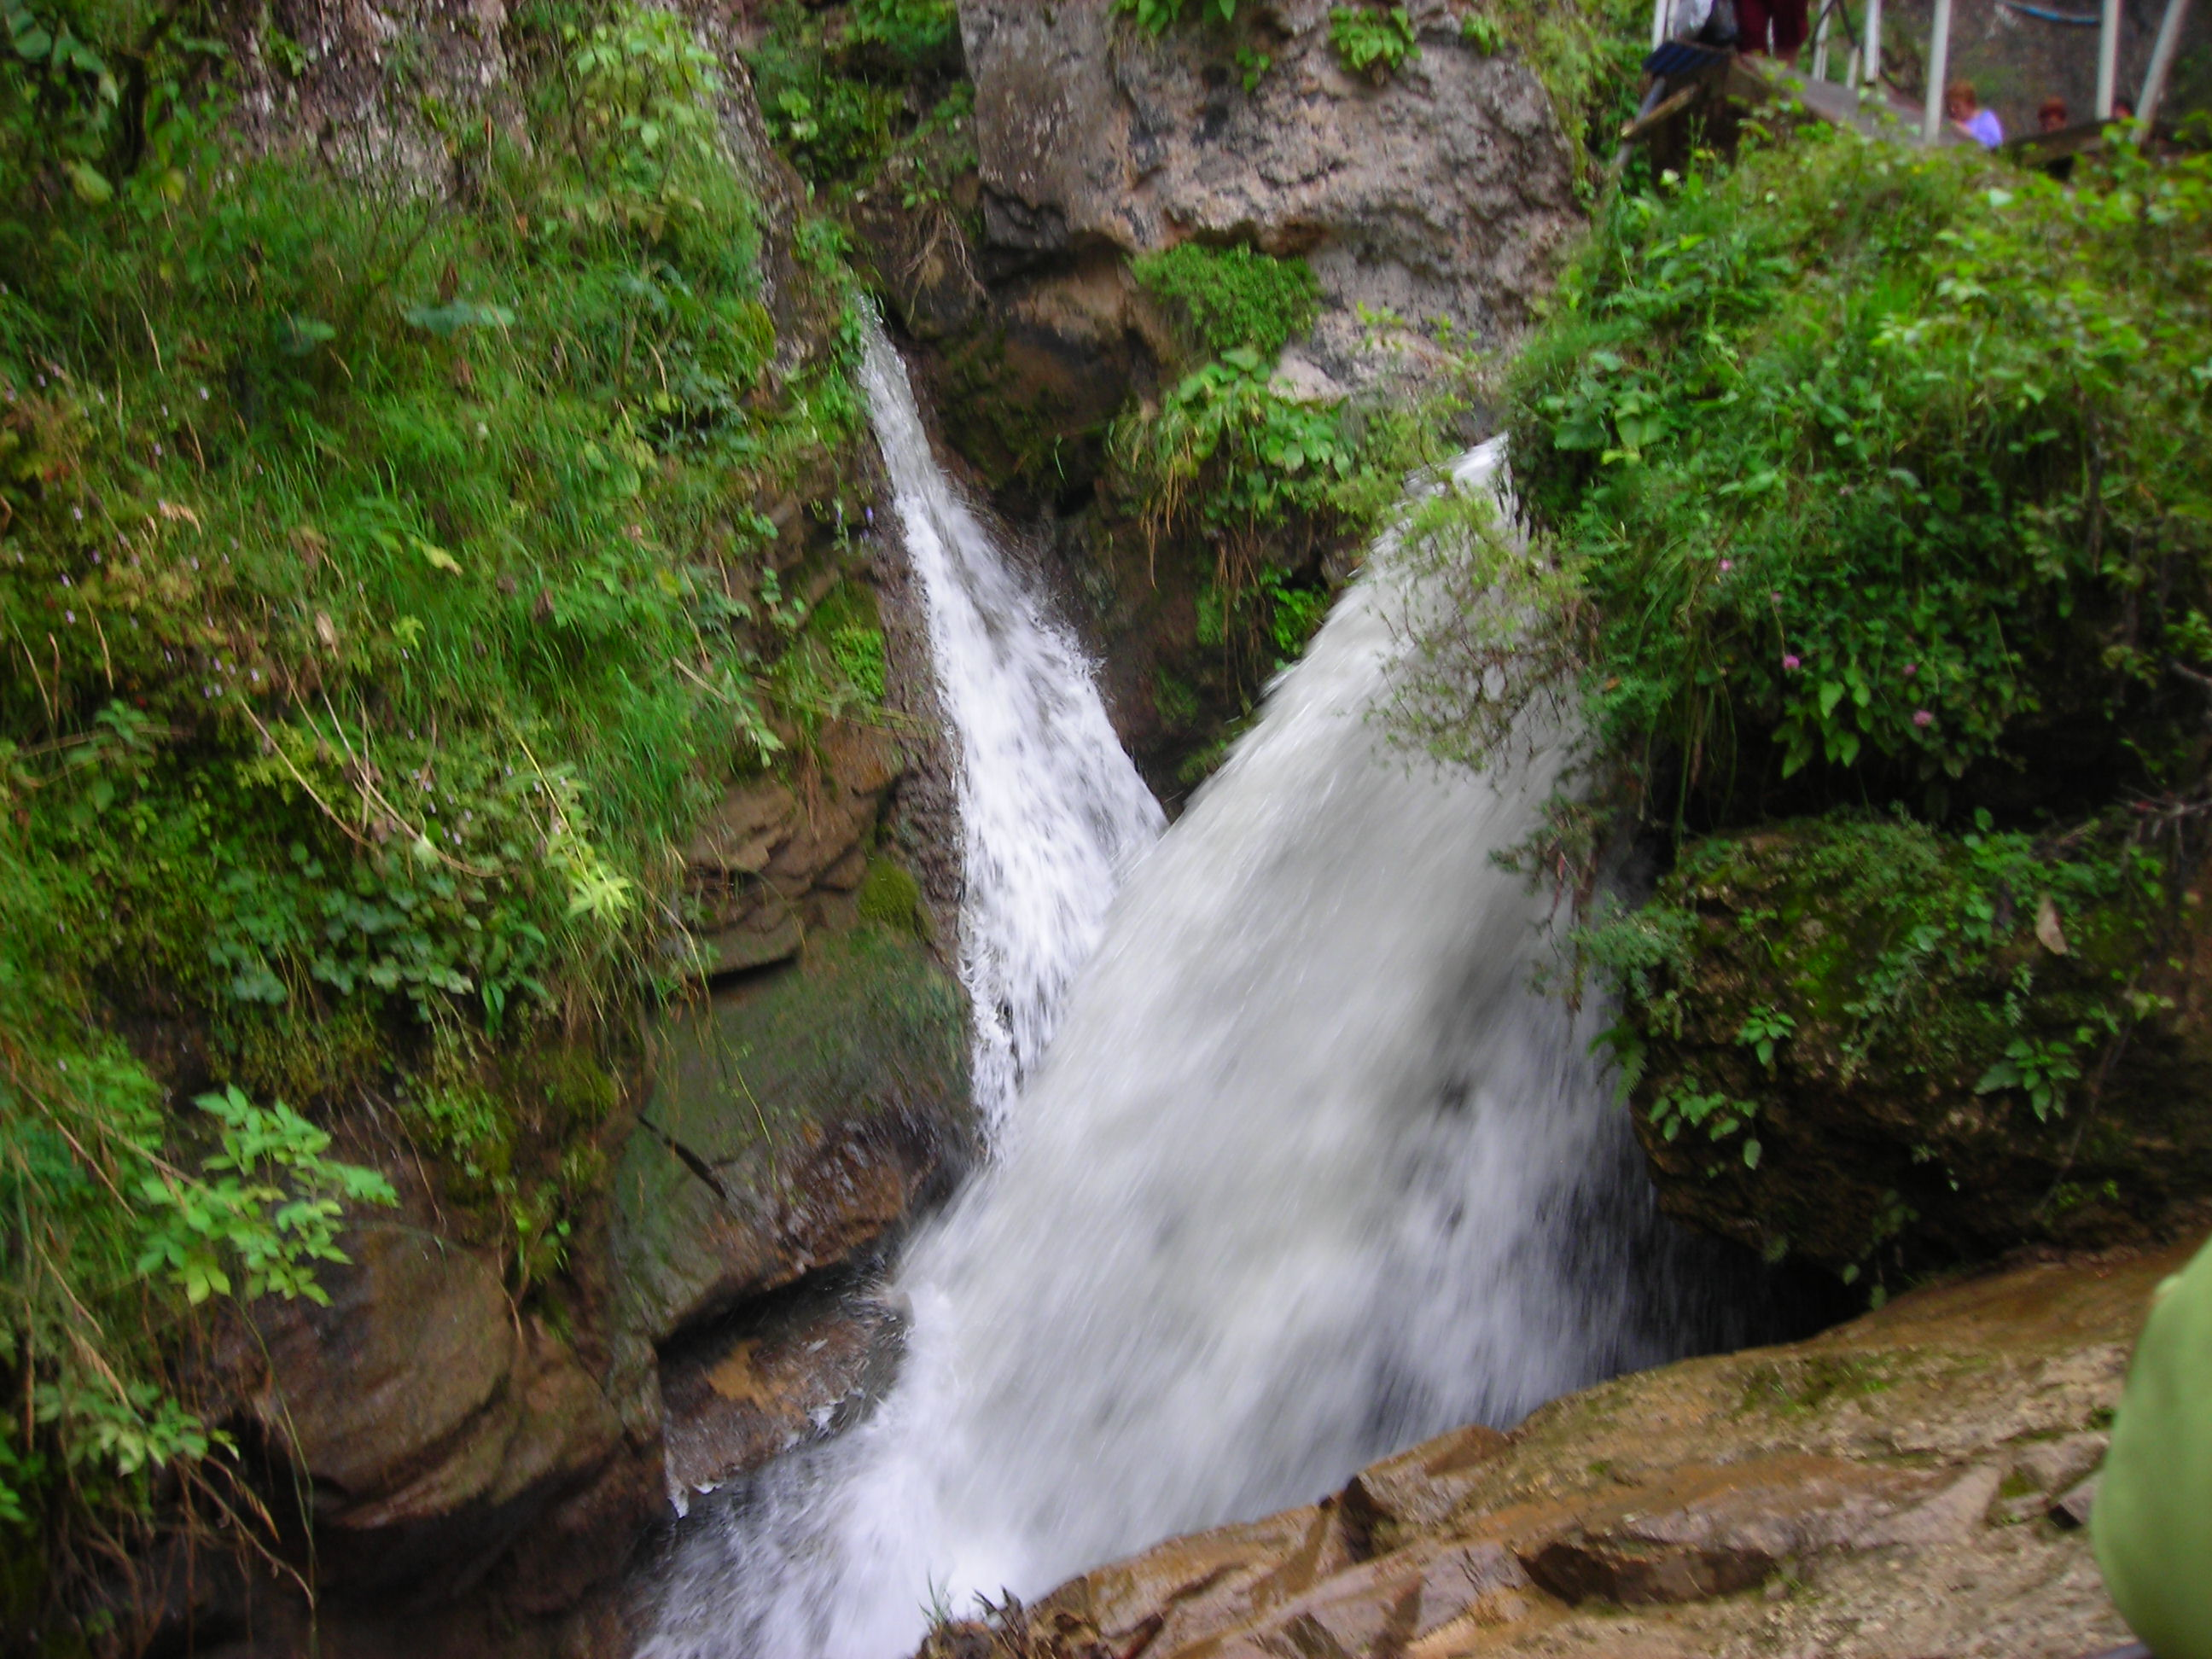

Красноухая черепаха»
Красноухая черепаха принадлежит к семейству пресноводных черепах. Ареал ее обитания достаточно широк – Северная и Южная Америка, Южная и Центральная Европа, страны Юго-Восточной Азии. Причем изначальная «родина» красноухих черепах – США и Мексика, но они распространяются по миру все шире и шире. Видимо, надо сказать «спасибо» непорядочным хозяевам, которые позволили сбежать своим питомцам или выпустили их на волю.
Это животное может жить практически в любых водоемах, и, несмотря на теплолюбивость, в дикой природе способно выдерживать довольно низкие температуры, не капризно в еде.
Свое название эта милая черепашка получила за красные полосы, идущие от ее глаз – они создают впечатление выразительных ярко-алых «ушек». Голова, шея, лапы и хвост покрыты желтыми полосами и пятнами. Лапы снабжены плавательными перепонками. К старости окрас черепахи становится более размытым; старые самцы могут быть почти черными.
Стереотип о черепашьей медлительности вмиг развеется, лишь только вы увидите красноухую красавицу в родной стихии: она очень активна, грациозна, быстро плавает и перемещается по суше, в течение дня ей необходимо очень много двигаться. Красноухие черепахи – это маленькие хулиганы. Они с удовольствием отрывают, раздирают когтями, треплют и ломают все, до чего способны дотянуться их лапы.
Несмотря на полуводный образ жизни, красноухая черепаха дышит легкими. Лишенная возможности выбраться на землю, красноухая черепаха может даже утонуть. Суша и вода в жизни черепахи играют одинаково важную роль!

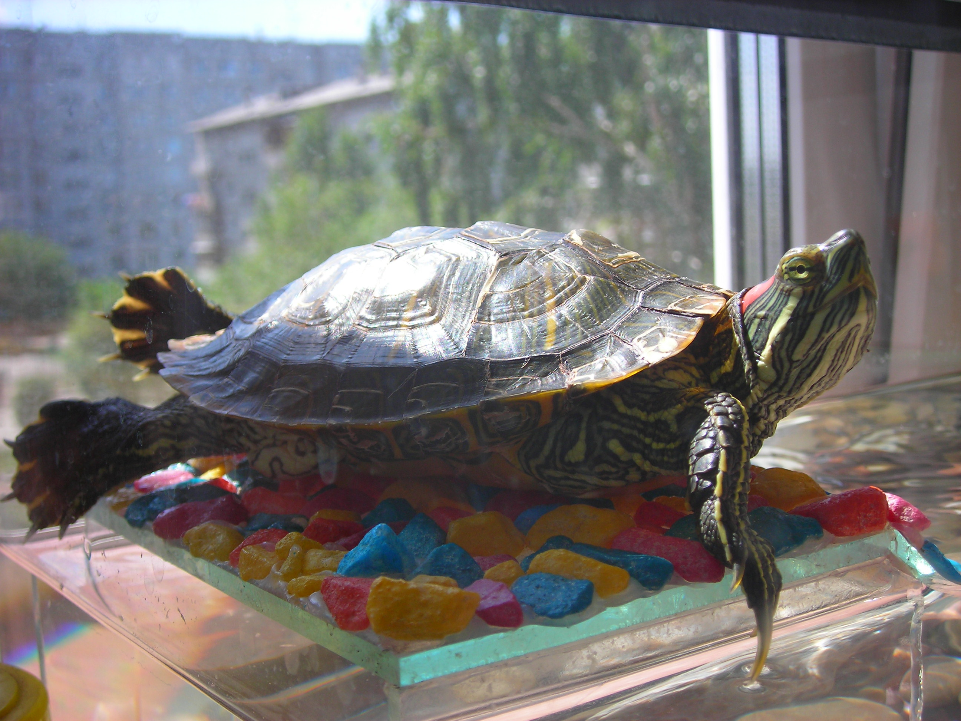

«География Байкала».
Байкал находится на границе Иркутской области и Республики Бурятия в Российской Федерации. Озеро протянулось с северо-востока на юго-запад на 620 км в виде гигантского полумесяца. Ширина Байкала колеблется в пределах от 24 до 79 км. Дно Байкала на 1167 метров ниже уровня Мирового океана, а зеркало его вод — на 453 метра выше.
Площадь водной поверхности Байкала примерно равна площади таких стран, как Бельгия или Нидерланды. По площади водного зеркала Байкал занимает шестое место среди крупнейших озёр мира.
Озеро находится в своеобразной котловине, со всех сторон окружённой горными хребтами и сопками.).
Байкал — самое глубокое озеро на Земле. Современное значение максимальной глубины озера — 1642 м — было установлено в 1983 году Л. Г. Колотило и А. И. Сулимовым во время выполнения гидрографических работ экспедицией. .
Чаша Байкала одна из самых глубоких материковых впадин .
Запасы воды в Байкале гигантские - около 19 % мировых запасов озерной пресной воды. По объёму запасов воды Байкал занимает второе место в мире среди озёр, уступая лишь Каспийскому морю, однако в Каспийском море вода солёная.
В Байкал впадают 336 рек и ручьёв. Из озера вытекает одна река — Ангара.
Основные свойства байкальской воды можно коротко охарактеризовать так: в ней очень мало растворённых и взвешенных минеральных веществ, ничтожно мало органических примесей, много кислорода.
Вода в Байкале холодная. Температура поверхностных слоёв даже летом не превышает +8…+9 °C, в отдельных заливах — +15 °C. Температура глубинных слоёв — около +4 °C.
Вода в озере настолько прозрачна, что отдельные камни и различные предметы бывают видны на глубине 40 м. В это время байкальская вода бывает синего цвета. Летом же и осенью, когда в прогретой солнцем воде развивается масса растительных и животных организмов, прозрачность её снижается до 8—10 м, и цвет становится сине-зелёным и зелёным. Чистейшая и прозрачнейшая вода Байкала содержит так мало минеральных солей), что может использоваться вместо дистиллированной.
Происхождение Байкала до сих пор вызывает научные споры. Возраст озера учёные традиционно определяют в 25—35 млн лет. Этот факт также делает Байкал уникальным природным объектом, так как большинство озёр, особенно ледникового происхождения, живут в среднем 10—15 тыс. лет, а потом заполняются илистыми осадками и заболачиваются.
Однако существует также версия о молодости Байкала, выдвинутая доктором геолого-минералогических наук А. В. Татариновым в 2009 году, которая получила косвенные подтверждения во время второго этапа экспедиции «Миров» на Байкале. В частности, деятельность грязевых вулканов на дне Байкала позволяет учёным предполагать, что современной береговой линии озера всего лишь 8 тыс. лет, а глубоководной части — 150 тыс. лет.
Фауна и флора Байкала разнообразна. 27 видов рыб Байкала нигде более не встречаются. Такое обилие живых организмов объясняется большим содержанием кислорода во всей толще байкальской воды.
Рачок эпишура — эндемик Байкала — составляет до 80 % биомассы зоопланктона озера и является важнейшим звеном в пищевой цепи водоёма. Он выполняет функцию фильтра: пропускает через себя воду, очищая её[21].
Мыс Бурхан (Шаман-скала) на острове Ольхон. Расположен в центральной части острова вблизи поселка Хужир. Двухвершинная скала сложена кристаллическим известняком-мрамором, покрытым яркими лишайниками красного цвета. Сквозная пещера, расположенная в скале этого мыса, считается наиболее почитаемым святым местом на Байкале. Она считается местообитанием («Земным дворцом») «Хозяина Ольхона» - самого грозного байкальского божества. Следы древних жертвоприношений сохранились здесь до наших дней. В.А. Обручев, производя в 1889г геологические исследования на Ольхоне, писал: «Мимо Шаманской скалы нельзя проезжать на колесах, а только верхом или на санях; если в одном из родов есть покойник, членам этого рода запрещается проезжать мимо пещеры в течение определенного времени». Женщинам вообще запрещалось приближаться к мысу. Местные жители боялись осквернить священное месть каким-нибудь нехорошим помыслом или делом. В эту пещеру имели доступ только шаманы и буддийские ламы несколько дней в году. Сегодня это самое посещаемое туристами место на о. Ольхон.
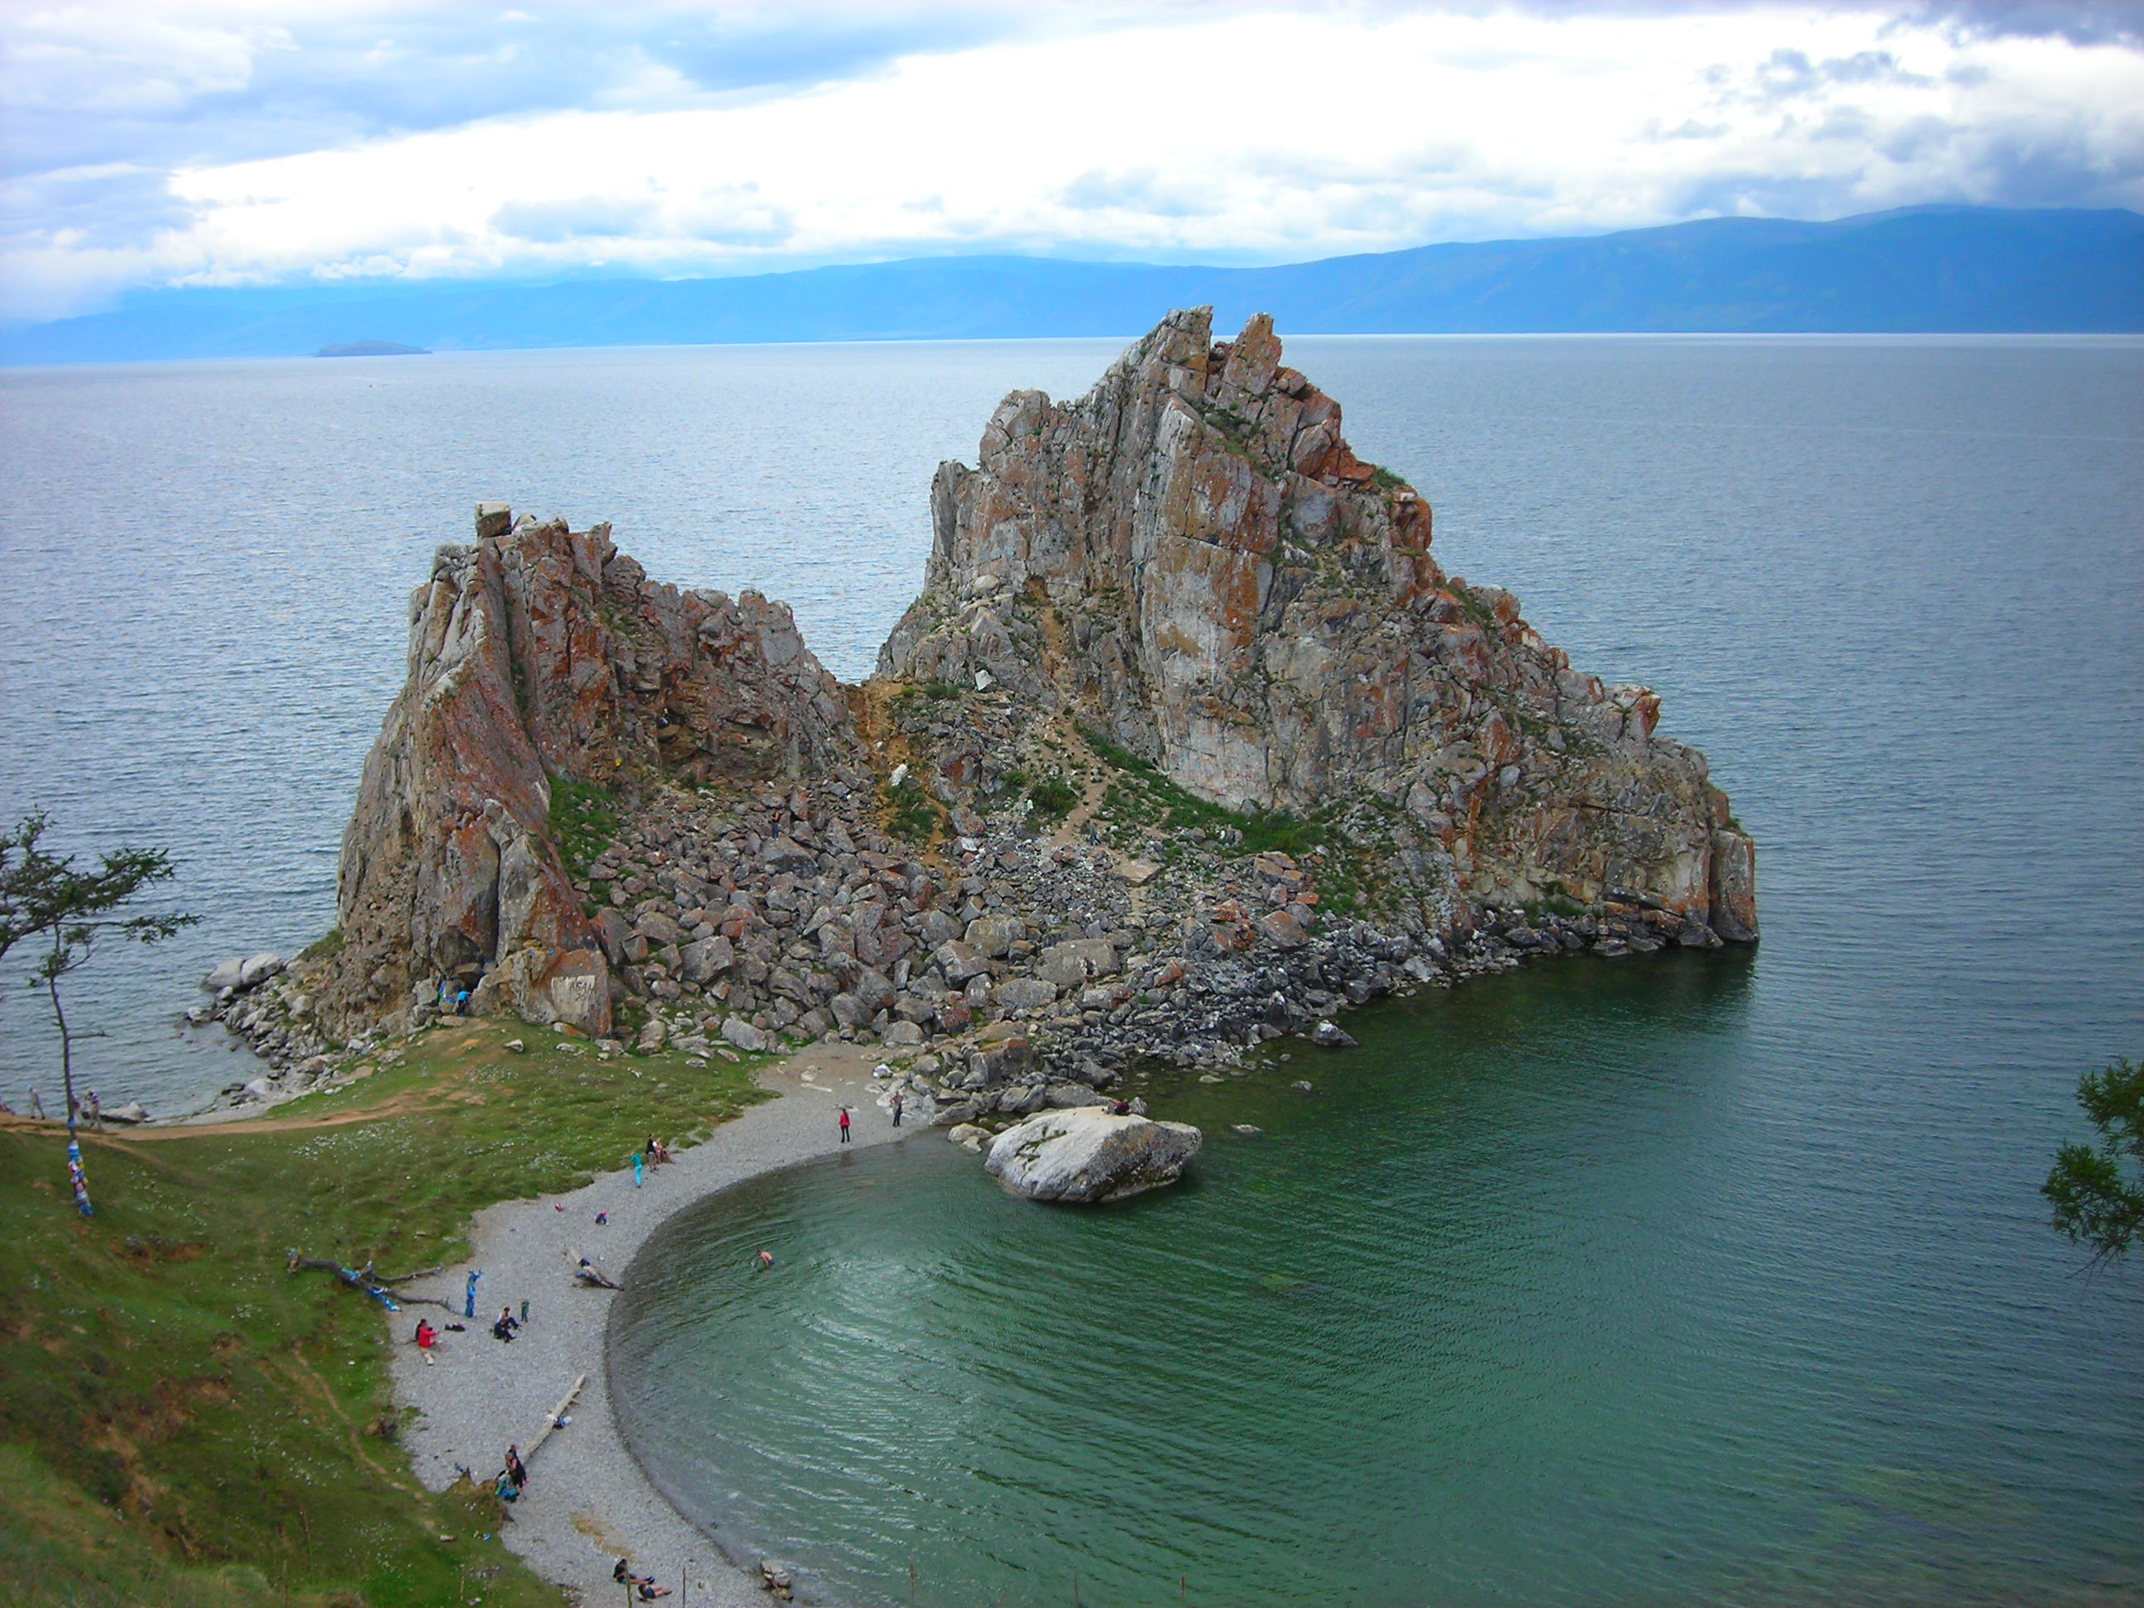
Заключительное слово ведущего.
В завершение хочу рассказать вам одно поучительное предание, которое напоминает нам о различии между ценностями истинными, вечными и мнимыми, преходящими:
Царь Дхатусена, правивший на острове Шри-Ланка в 5 веке нашей эры, в ответ на требования мятежников оказать тайники, где спрятаны несметные сокровища, привел их к искусственному озеру Калавена. Озеро спасало жителей острова во время засухи. Царь зачерпнул пригоршню воды и сказал: «Вот! Это и есть всё моё богатство!»

Занимательные опыты.
1. Превращение воды в «малиновый сироп».
Вы знаете, что химия – наука, которая изучает свойства веществ и их превращения друг в друга. Посмотрите, как вода превращается в «малиновый сироп.»
Описание опыта: Для проведения опыта используем 4 стакана и кувшин.
1 стакан – фенолфталеин,
2 стакан – раствор гидроксида натрия,
3 стакан пустой,
4 стакан – раствор серной кислоты.
В кувшине из тёмного стекла находится обыкновенная вода, нальём её в 4 стакана. Затем воду из стаканов, кроме 4-го перельём обратно в кувшин. 4-й стакан оставим в качестве контрольного. Посмотрите: раствор стал ярко малиновым, как сироп. Выльем «сироп » в кувшин, разбавим «водичкой из последнего стакана. Последний раз выливаем воду из кувшина в стаканы. Посмотрите, «сироп» опять
превратился в воду! Кто может объяснить, что произошло?
2. «Пожар на корабле».
Всем известно, что воду используют для тушения пожаров. Но, оказывается, бывает и наоборот, вода может служить причиной самовозгорания. Сейчас я вам покажу небольшой пожар на корабле.
Описание опыта: Делаем кораблик из фильтровальной бумаги, на него кладём небольшой кусочек натрия и опускаем кораблик в воду, он загорается. Почему он загорелся?
3. «Несгораемый платок».
А сейчас всё наоборот. Давайте посмотрим на «несгораемый» платок.
Описание опыта: Смачивают платок сначала водой, немного отжимают, а затем – ацетоном. Берут платок щипцами, поджигают, и когда пламя охватит его, начинают вращать по кругу, пока не прекратится горение. Ацетон сгорает, а платок, смоченный водой, не горит.
4. Вода – катализатор.
Вода не только участвует во многих хим. реакциях, но и ускоряет многие процессы, т.е. является катализатором.
Описание опыта: На стол положить керамическую плитку, на неё насыпать смесь порошков алюминия и йода (1:6). Осторожно пипеткой капнуть на смесь 1-2 капли воды и накрыть колоколом. Через 1-2 мин. начинается реакция. Алюминий загорается, и клубы фиолетового дыма заполняют весь колокол.

Литература:

- «Предметная неделя химии в школе». Составитель С.В.Бочарова. Издательско-торговый дом «Корифей». Волгоград 2006г.
- Научно-методический журнал «Химия в школе» № 1. 2005г.
- «Занимательные опыты по химии». Составитель М.И.Шкурко. Издательство «Народная Асвета» Минск 1968г
- «Я иду на урок химии». Москва «Первое сентября» 2001г.
- «Пресноводные черепахи» Научно-популярное издание Р. Прашага . М. Аквариум 2010
- «Путеводитель по острову Ольхон»
- Сайты в Интерненете.

